Kỷ niệm 78 năm ngày truyền thống Ngành Kiểm tra Đảng (16/10/1948 - 16/10/2026)

Ngày 16/10/1948, tại Chiến khu Việt Bắc, Ban Thường vụ Trung ương Đảng quyết định thành lập Ban Kiểm tra Trung ương – cơ quan kiểm tra chuyên trách đầu tiên của Đảng, đánh dấu sự ra đời của ngành Kiểm tra Đảng. Trải qua 78 năm xây dựng và trưởng thành, ngành Kiểm tra Đảng không ngừng lớn mạnh, khẳng định vai trò quan trọng trong công tác xây dựng, chỉnh đốn Đảng, giữ vững kỷ luật, kỷ cương và củng cố niềm tin của Nhân dân đối với Đảng.
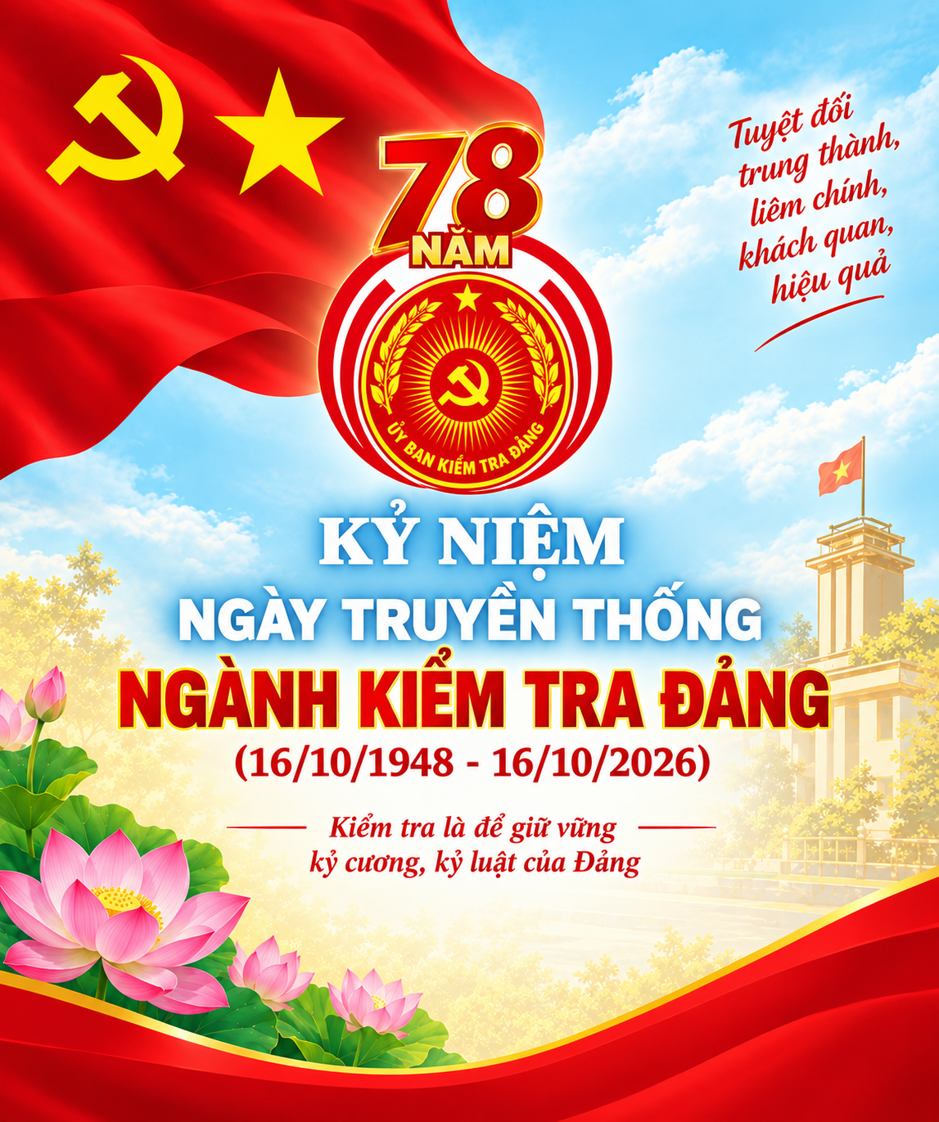
Phát huy truyền thống vẻ vang của ngành Kiểm tra Đảng
Ngay từ những ngày đầu thành lập, Đảng ta luôn xác định công tác kiểm tra có vị trí, vai trò đặc biệt quan trọng trong việc thực hiện các chủ trương, đường lối, nghị quyết của Đảng; giữ gìn sự đoàn kết, thống nhất và nâng cao năng lực lãnh đạo, sức chiến đấu của tổ chức đảng.
Qua các thời kỳ cách mạng, dù tổ chức bộ máy, nhiệm vụ và phương pháp hoạt động có những thay đổi, công tác kiểm tra, giám sát vẫn luôn gắn với yêu cầu giữ vững nguyên tắc tổ chức, kỷ luật của Đảng, phòng ngừa, phát hiện, xử lý vi phạm, góp phần xây dựng Đảng trong sạch, vững mạnh. Truyền thống của Ngành Kiểm tra Đảng được kết tinh trong những phẩm chất: “Tuyệt đối trung thành, đoàn kết, trung thực, liêm khiết, kỷ cương và tận tụy”. Đó cũng là yêu cầu về bản lĩnh, đạo đức và trách nhiệm đối với mỗi cán bộ làm công tác kiểm tra.
Trải qua 78 năm xây dựng và trưởng thành, Ngành Kiểm tra Đảng không ngừng được củng cố, kiện toàn, từng bước nâng cao chất lượng, hiệu quả hoạt động. Công tác kiểm tra, giám sát và thi hành kỷ luật của Đảng ngày càng khẳng định vai trò quan trọng trong công tác xây dựng Đảng; góp phần bảo đảm các nguyên tắc tổ chức và hoạt động của Đảng, giữ vững kỷ luật, kỷ cương, tăng cường đoàn kết, thống nhất, nâng cao năng lực lãnh đạo và sức chiến đấu của các tổ chức đảng.
Nâng cao chất lượng công tác kiểm tra, giám sát tại Đảng bộ xã Tiên Điền
Đối với Đảng bộ xã Tiên Điền, công tác kiểm tra, giám sát giữ vai trò quan trọng trong nâng cao năng lực lãnh đạo, sức chiến đấu của tổ chức đảng, giữ nghiêm kỷ luật, kỷ cương của Đảng. Thông qua kiểm tra, giám sát, cấp ủy kịp thời đánh giá việc chấp hành các quy định của Đảng; phát hiện, chấn chỉnh hạn chế, thiếu sót và xử lý nghiêm các vi phạm theo đúng nguyên tắc, thẩm quyền. Qua đó, nâng cao trách nhiệm của tổ chức đảng, đảng viên, góp phần xây dựng Đảng bộ trong sạch, vững mạnh.
Phát huy truyền thống Ngành Kiểm tra Đảng, Ủy ban Kiểm tra Đảng ủy xã Tiên Điền tiếp tục bám sát nhiệm vụ chính trị, chủ động nắm chắc tình hình, tăng cường giám sát thường xuyên, chú trọng kiểm tra khi có dấu hiệu vi phạm, nhất là ở những lĩnh vực nhạy cảm, tiềm ẩn nguy cơ sai phạm. Với phương châm phòng ngừa từ sớm, phát hiện kịp thời, xử lý nghiêm minh, kiên quyết không để hạn chế, thiếu sót kéo dài, vi phạm nhỏ tích tụ thành sai phạm nghiêm trọng, góp phần giữ vững kỷ luật, kỷ cương và nâng cao hiệu quả công tác xây dựng Đảng tại địa phương.
Trong giai đoạn hiện nay, yêu cầu đặt ra đối với công tác kiểm tra, giám sát ngày càng cao. Vì vậy, cấp ủy, tổ chức đảng và mỗi cán bộ, đảng viên cần nâng cao nhận thức, trách nhiệm; thực hiện nghiêm nguyên tắc tổ chức và sinh hoạt Đảng, giữ gìn phẩm chất đạo đức, lối sống, phát huy vai trò nêu gương. Ủy ban Kiểm tra Đảng ủy xã tiếp tục đổi mới phương pháp, nâng cao chất lượng kiểm tra, giám sát; chủ động phòng ngừa, phát hiện dấu hiệu vi phạm từ sớm, từ xa; giải quyết đơn thư thuộc thẩm quyền đúng quy định, bảo đảm khách quan, công tâm, chính xác.
Tài liệu tham khảo và nguồn trích dẫn chính
1. Tài liệu tập huấn nghiệp vụ bồi dưỡng nghiệp vụ kiểm tra, giám sát năm 2026 của UBKT TW.
2. Chỉ thị 14-CT/TU, ngày 15/7/2026 của Ban Thường vụ Tỉnh uỷ về đổi mới, nâng cao hiệu lực, hiệu quả công tác kiểm tra, giám sát và kỷ luật của Đảng.
3. Nghị quyết số 05-NQ/TW, ngày 07/4/2026 của Ban Chấp hành Trung ương Đảng khóa XIV.
4. Kết luận số 43-KL/TW, ngày 04/6/2026 của Bộ Chính trị về tiếp tục thực hiện Kết luận số 34-KL/TW về chiến lược công tác kiểm tra, giám sát của Đảng đến năm 2030.
5. Chỉ thị 05-CT/ĐU, ngày 09/10/2026 của Ban Thường vụ Đảng uỷ về tăng cường sự lãnh đạo, chỉ đạo của cấp ủy, tổ chức Đảng đối với công tác kiểm tra, giám sát và kỷ luật của Đảng.

